Дорогие родители!
Мы— школа, учителя — крайне заинтересованы в том, чтобы ребенок стал полноценным человеком, культурной, высоконравственной, творчески активной и социально зрелой личностью. Для этого мы работаем, отдаем детям свои души и сердца, свой опыт и знания.
Каждый из вас вправе принять свое решение: либо принимать активное участие в работе попечительского совета, либо быть сторонними наблюдателями. Но каждая частица нашей совместной деятельности позволит добиться более высоких результатов в организации процесса обучения и воспитания личности ребёнка.
Только совместными усилиями мы сможем обеспечить выполнение непростых и важных задач, в конечном итоге, настроенных на то, чтобы наши дети, окончив школу, были здоровыми и подготовленными к взрослой жизни. Это, в результате, и есть то качество обучения и воспитания, на которое все мы нацелены.
Попечительский совет – это форма общения в материальном плане между родителями, спонсорами и всеми образовательными учреждениями. Не секрет, что большая часть бюджетных средств у нас идет на образование, но этих денег все равно не хватает. Работа попечительских советов как раз способствует укреплению материально-технической базы.
Хотим выразить благодарность родителям, руководителям предприятий, которые оказывают спонсорскую помощь, потому что все это делается во благо детей, чтобы им было комфортно, уютно и хорошо в нашем образовательном учреждении.
Огромное спасибо нашим родителям за их понимание, терпение, заинтересованность и сотрудничество
История попечительских советов уходит в далекое прошлое. В царской России подобные организации опекали практически каждую школу, больницу, приют для бедноты.
Ну а в наши дни это явление вернулось менее десяти лет назад...

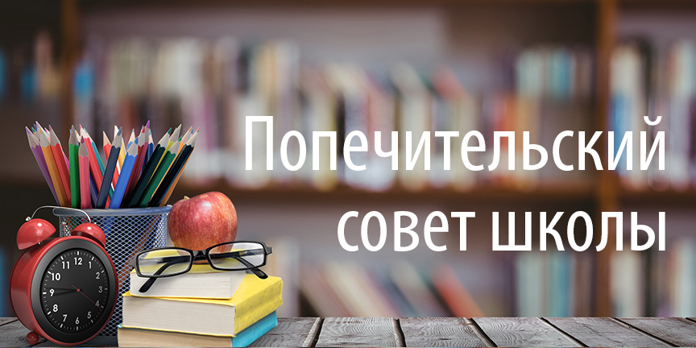
- Законом РФ “Об образовании в РФ” установлено, что управление государственным и муниципальным образовательным учреждением строится на принципах единоначалия и самоуправления. Среди возможных форм самоуправления назван попечительский совет, который осуществляет свою деятельность на принципах самофинансирования и создается по согласованию администрации с заинтересованными лицами.
- Попечительский совет является дополнением к уже существующим органам самоуправления образовательного учреждения: общему собранию образовательного учреждения, педагогическому совету и др.

Приоритетные направления работы
Попечительского совета:
- повышение качества образования в образовательном учреждении;
- участие в развитии воспитательного процесса, а именно нравственно патриотическом воспитании в образовательном учреждении;
- привлечение дополнительных ресурсов для обеспечения деятельности и развития
общеобразовательного учреждения;
- улучшение условий материально-технической базы общеобразовательного учреждения;

Актуальные вопросы и ответы
1.Что такое попечительский совет и кто принимает решение о его создании?
Попечительский совет является органом самоуправления учреждения образования и создается с целью оказания содействия в обеспечении его деятельности и развития. Решение о создании попечительского совета принимается инициативной группой, в состав которой могут входить законные представители обучающихся, педагогические работники, представители общественных объединений и других организаций, иные лица.
2.Каким документом регламентируется деятельность попечительских советов в республике?
Деятельность попечительских советов осуществляется в соответствии с Положением о попечительском совете учреждения образования, утвержденным постановлением Совета министров Республики Крым от 24.11.2015 г. № 742.
3.Кто входит в состав попечительского совета школы?
В состав попечительского совета могут входить законные представители обучающихся, педагогические работники, представители общественных объединений и других организаций, иные лица. Выполнение членами попечительского совета своих функций осуществляется исключительно на безвозмездной основе.
4.На решение каких задач направлена деятельность попечительских советов?
Задачами деятельности попечительского совета являются:
- содействие учреждению образования в развитии материально-технической базы, обеспечении качества образования;
- разработка и реализация планов своей деятельности в интересах учреждения образования;
- содействие в улучшении условий труда педагогических и иных работников учреждения образования;
- определение направлений, форм, размеров и порядка использования средств попечительского совета, в том числе на:
- укрепление материально-технической базы;
- проведение спортивно-массовых, физкультурно-оздоровительных, социально-культурных, образовательных мероприятий;
- иные цели, не запрещенные законодательством;
- содействие в установлении и развитии международного сотрудничества в сфере образования;
- целевое использование средств попечительского совета.
5. А чем отличается он от привычного родительского комитета?
Самое важное отличие в том, что для ПС имеется хотя бы элементарная правовая база, правда, небольшая и не отражающая полностью все аспекты работы.
6. Имеет ли право руководитель учреждения образования привлекать для финансирования школы средства родителей?
В соответствии с Положением о попечительском совете учреждения образования финансирование учреждений общего среднего образования может осуществляться из разных источников, не запрещенных законодательством. Для решения актуальных задач учреждений общего среднего образования руководитель во взаимодействии с попечительским советом имеет право привлекать дополнительные источники финансирования, в том числе спонсорскую помощь и средства родителей. Родительская помощь может оказываться только на добровольной основе.
7. Как формируются финансовые средства попечительского совета?
Финансовые средства попечительского совета формируются из добровольных взносов, и используются по целевому назначению в соответствии с решением попечительского совета.
8. Как осуществляется контроль за расходованием добровольных пожертвований?
Председатель Попечительского Совета отчитывается перед членами Совета о всех доходах и расходах общественной организации. Отчёт происходит на заседаниях Попечительского Совета, которые проходят не реже 1 раза в пол года. Кроме этого, не реже 2-х раз в год собирается ревизионная комиссия для проверки деятельности Попечительского Совета.

